Участие в конкурсе бесплатное

ИНСТРУКЦИЯ
по участию в конкурсе
«Успех и безопасность 2021»
для муниципальных образований и органов местного самоуправления

ГЛАВНАЯ СТРАНИЦА САЙТА ВНОТ https://rusafetyweek.com/

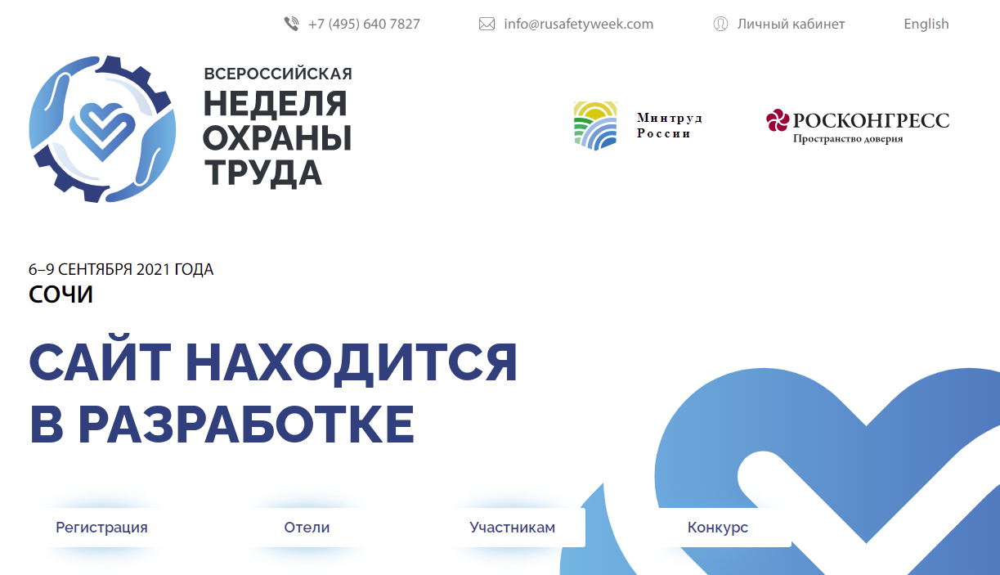

Нажимаем пункт «Конкурс».

Сайт конкурса «Успех и безопасность»
http://contest.rusafetyweek.com
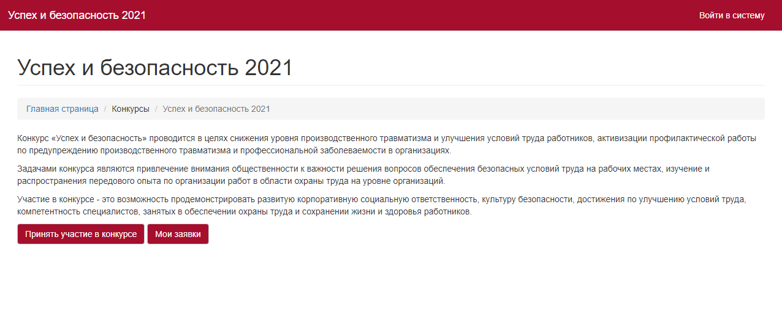
Нажимаем пункт «Войти в систему».
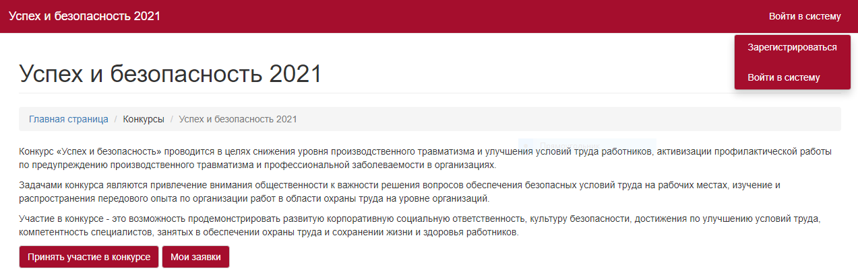
Выбираем пункт «Зарегистрироваться».

ВОЙТИ В СИСТЕМУ
Появляется страница для регистрации на сайте.
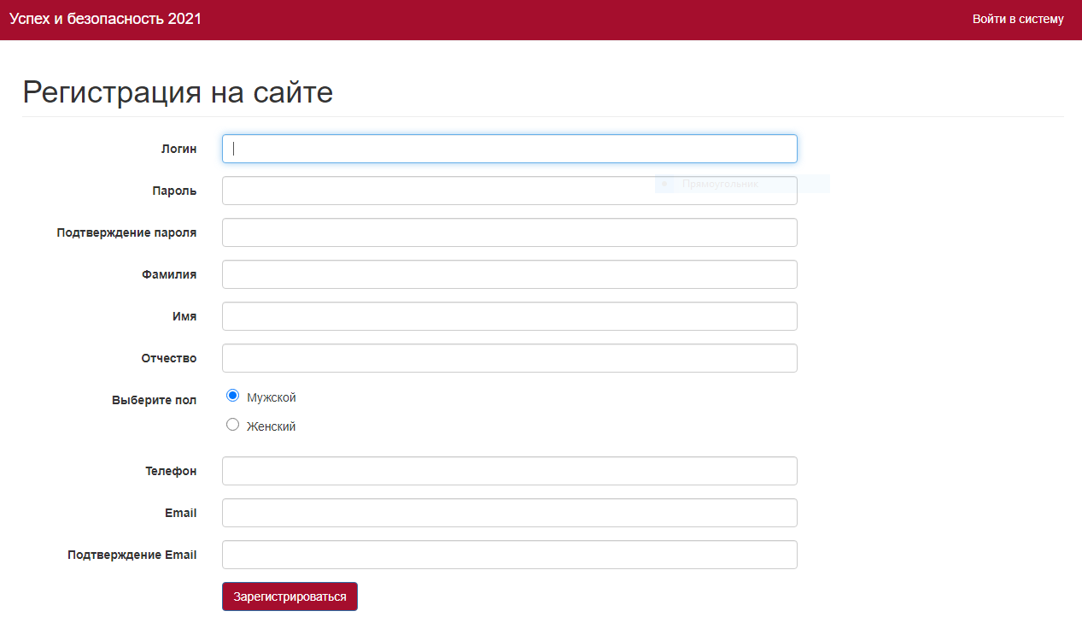

Заполняем поля для регистрации на сайте.
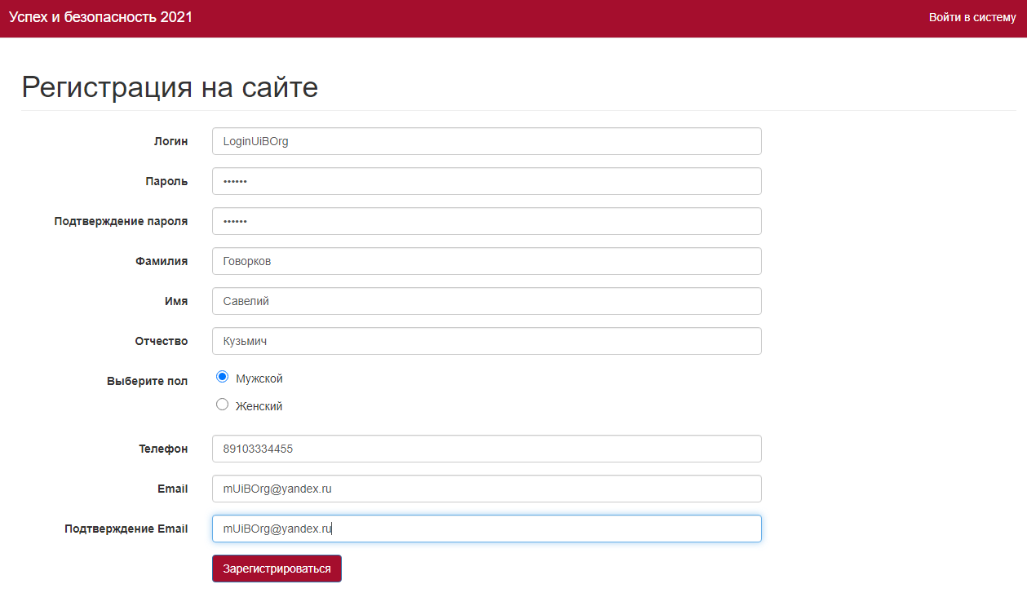
Нажимаем кнопку «Зарегистрироваться».

Появляется страница подтверждения регистрации.
Нажимаем на кнопку «Войти в систему».
Появляется страница для ввода Ваших авторизационных данных (Логин, Пароль)
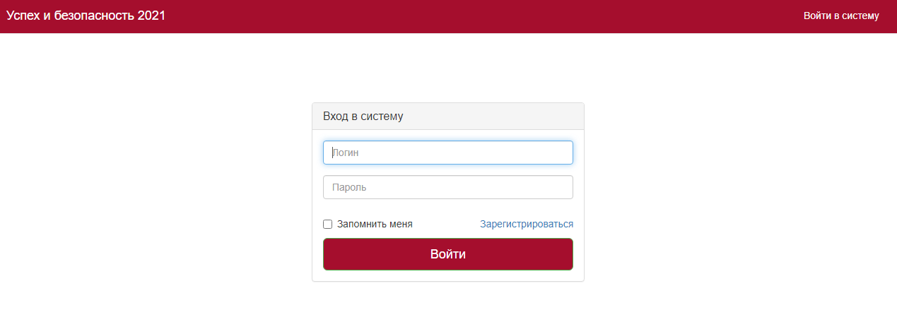
В поле Логин – вводим свой логин, в поле Пароль – вводим свой пароль.
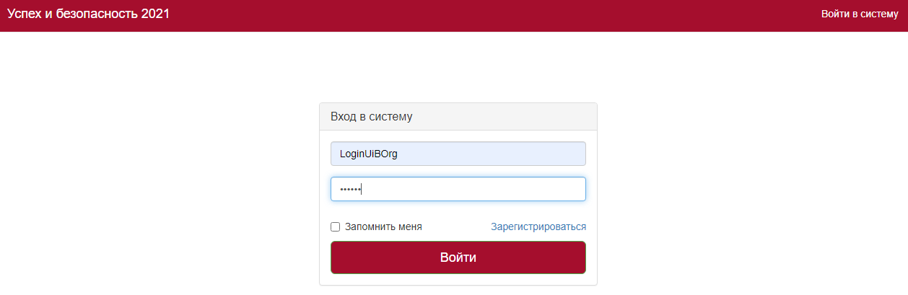
Нажимаем кнопку «Войти». Переходим на главную страницу для продолжения оформления заявки на участие в конкурсе.

ПРИНЯТЬ УЧАСТИЕ В КОНКУРСЕ
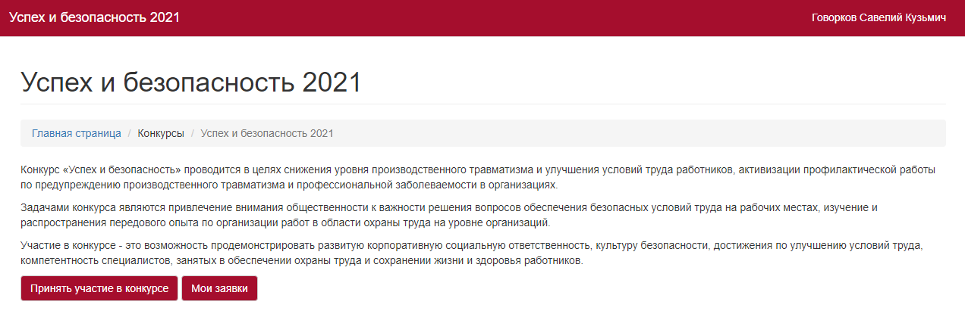
Нажимаем кнопку «Принять участие в конкурсе».
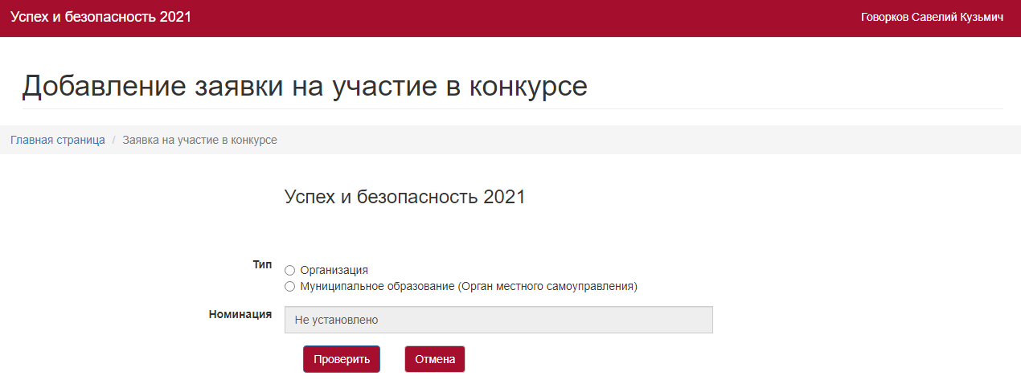
Выбираем Тип – Муниципальное образование (Орган местного самоуправления).
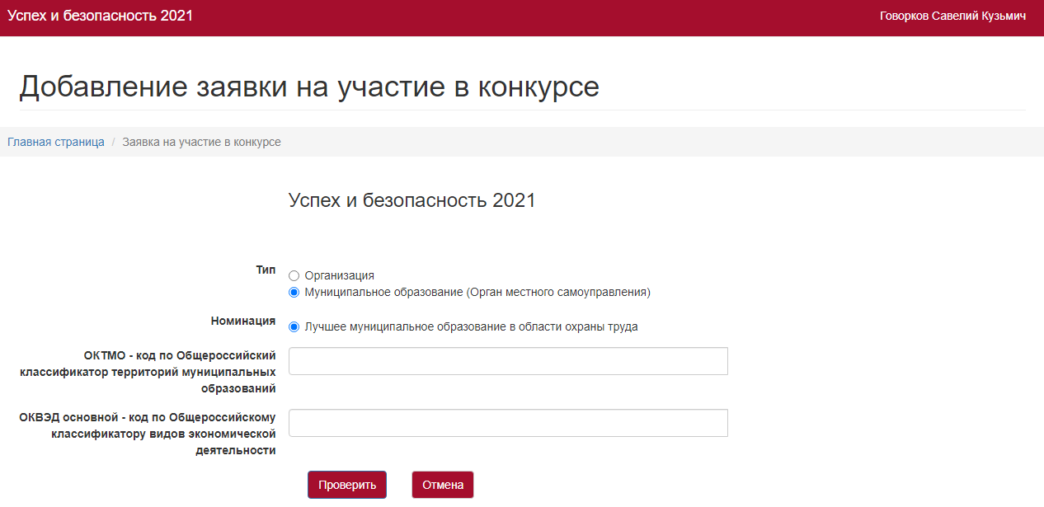
Заполняем поля ОКТМО и ОКВЭД.
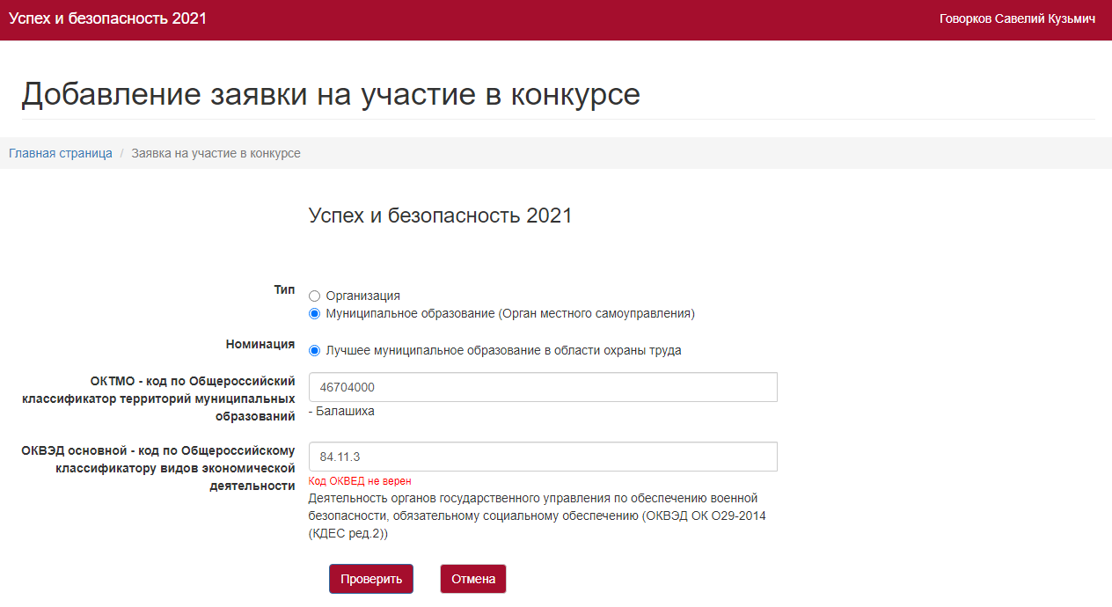
Нажимаем кнопку «Проверить».

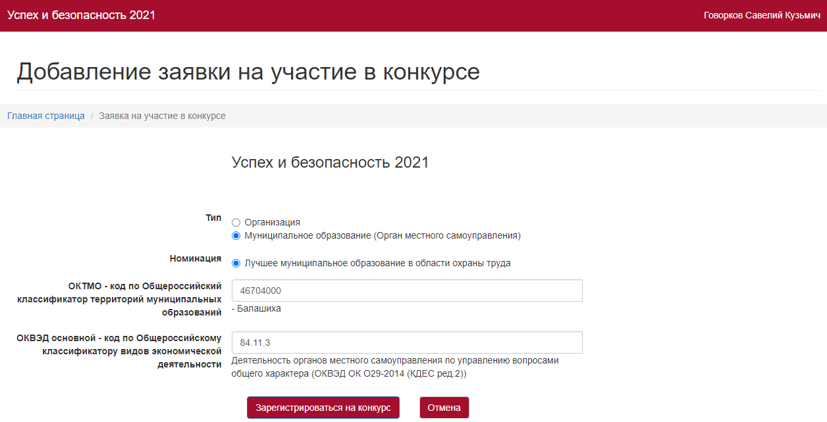
Появляется страница с заполненным полем «Номинация», в которой будет участвовать организация. Нажимаем кнопку «Зарегистрироваться на конкурс».

Появляется страница «Общие сведения об организации».
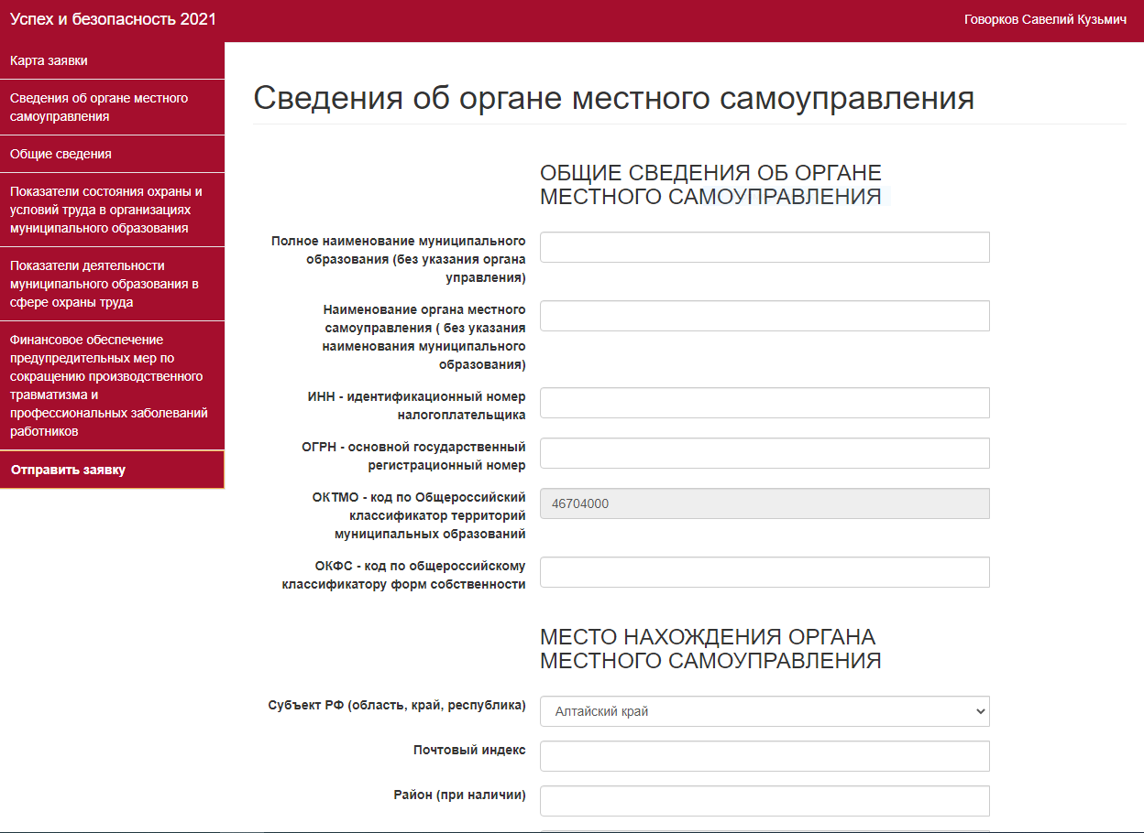
Заполняем данные об организации, есть обязательные поля для заполнения, если одно из этих полей будет не заполнено, система сообщит об этом. После корректного заполнения, нажимаем кнопку «Сохранить».
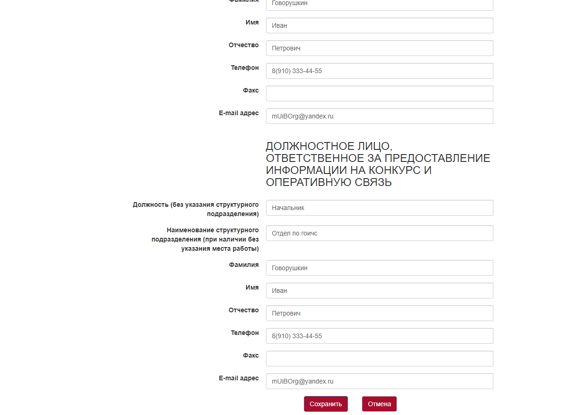
Переходим на страницу заполнения всех характеристик заявки:
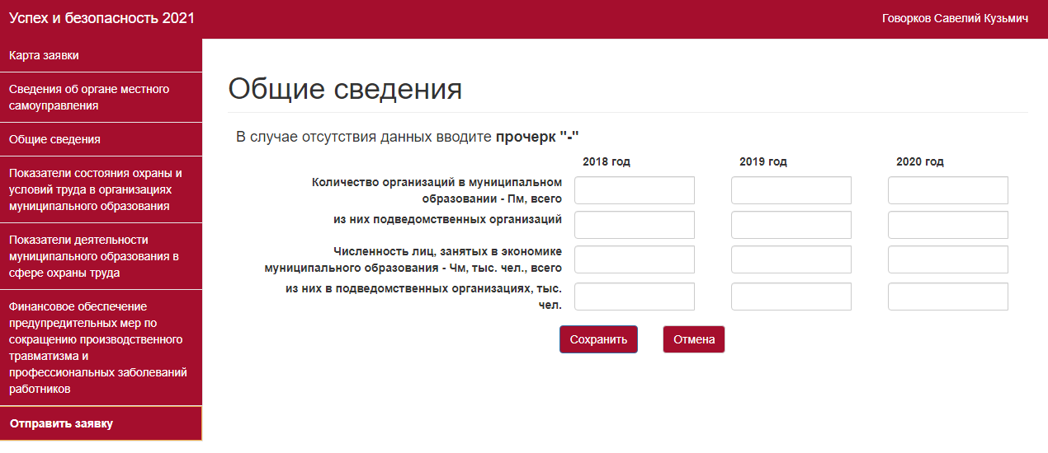
Вводим необходимую информацию и нажимаем кнопку «Сохранить».

Выбираем пункт «Карта заявки».
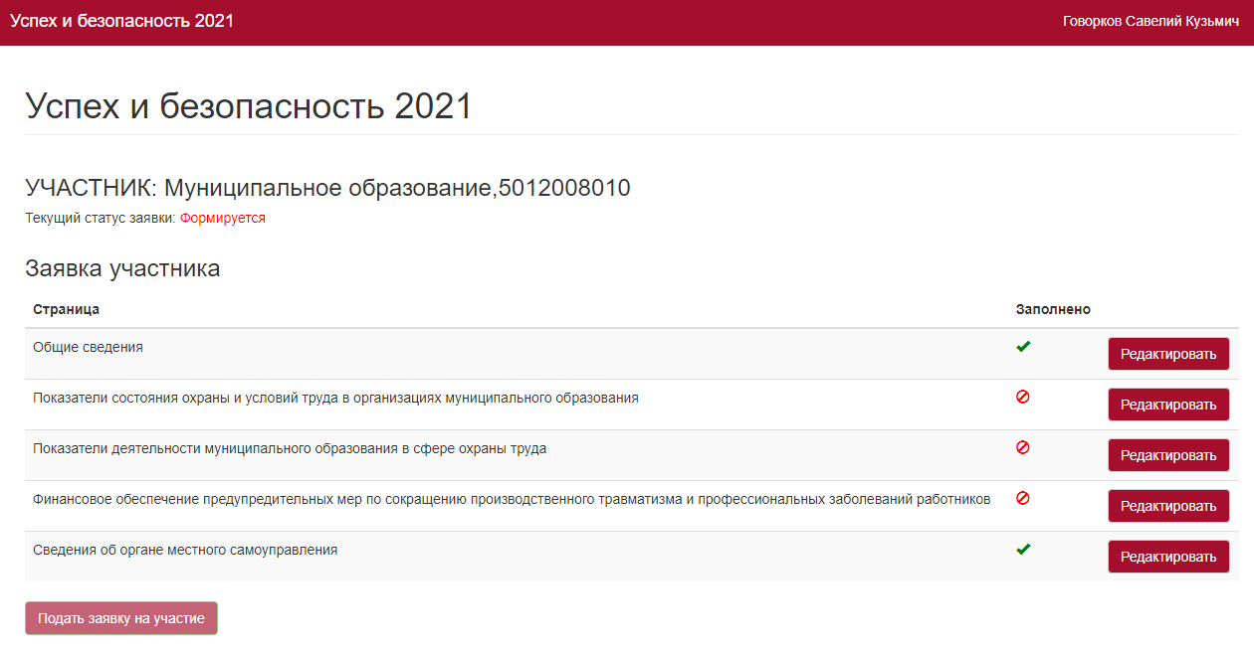
На этой странице указаны пункты, которые необходимо заполнить для заявки. Для подачи заявки ОБЯЗАТЕЛЬНО заполнить все пункты!!! Выбираем необходимый нам пункт и в строке этого пункта нажимаем кнопку «Редактировать».
Вводим необходимую информацию и нажимаем кнопку «Сохранить». Автоматически переходим к следующему пункту «Показатели состояния охраны и условий труда в организациях муниципального образования».
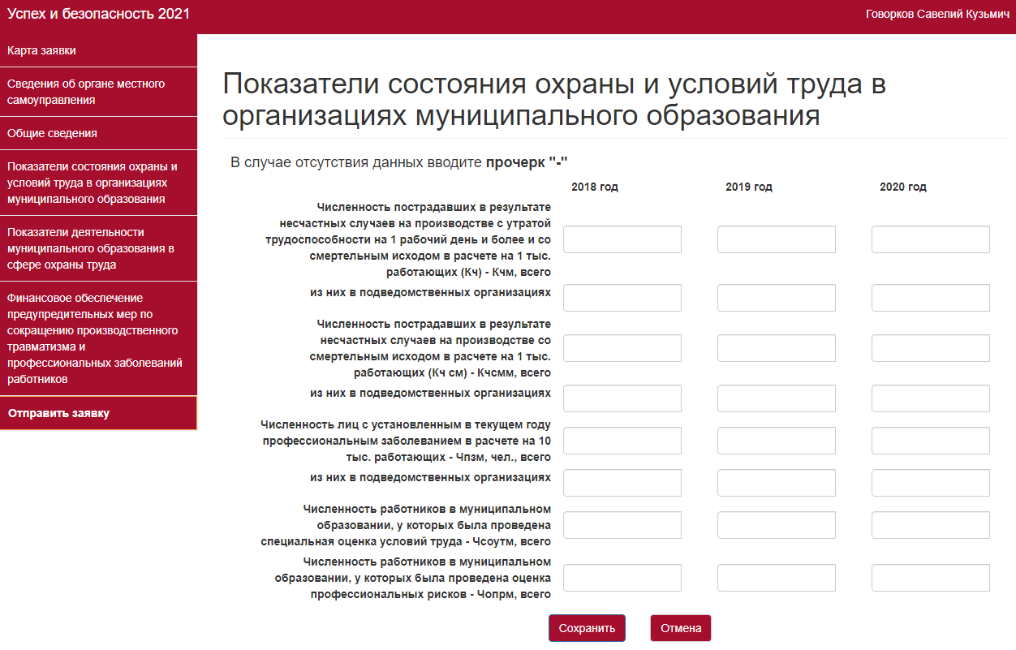
Вводим необходимую информацию и нажимаем кнопку «Сохранить». Автоматически переходи м к следующему пункту «Показатели деятельности муниципального образования в сфере охраны труда».
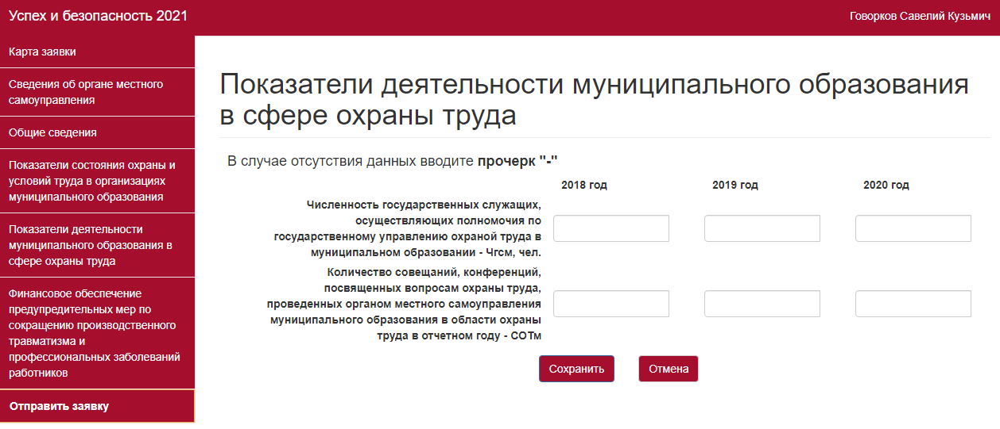
Вводим необходимую информацию и нажимаем кнопку «Сохранить». Автоматически переходи м к следующему пункту «Финансовое обеспечение предупредительных мер по сокращении производственного травматизма и профессиональных заболеваний работников».
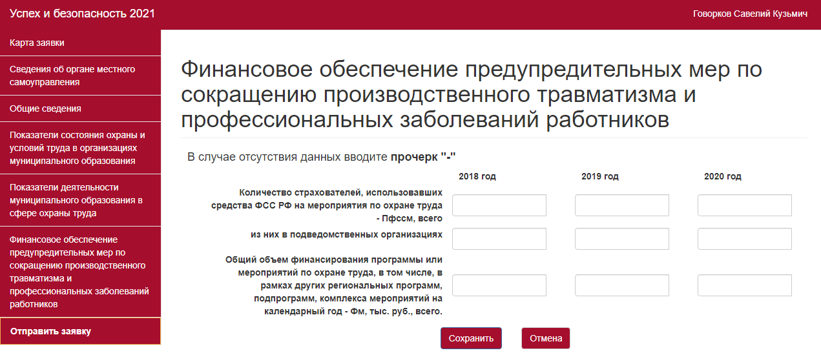
Вводим необходимую информацию и нажимаем кнопку «Сохранить». Автоматически переходим на страницу «Подача заявки на участие в конкурсе», если все остальные разделы полностью заполнены.
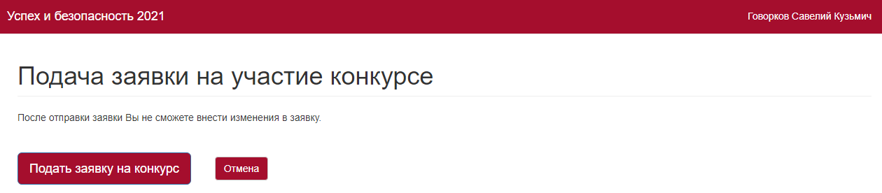
Нажимаем кнопку «Подать заявку на конкурс». Переходим на информационную страницу о статусе заявки.
Нажимаем кнопку «Перейти к списку заявок». На этой странице можно посмотреть статус своей заявки и пункты Вашей заявки, если нажмете на кнопку «Карандаш».
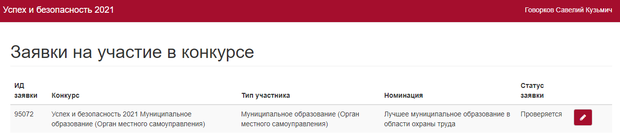
Так же заявки, поданные организацией на участие в конкурсе, можно посмотреть нажав на свой профиль в правом верхнем углу страницы и выбрав пункт «Мои заявки»
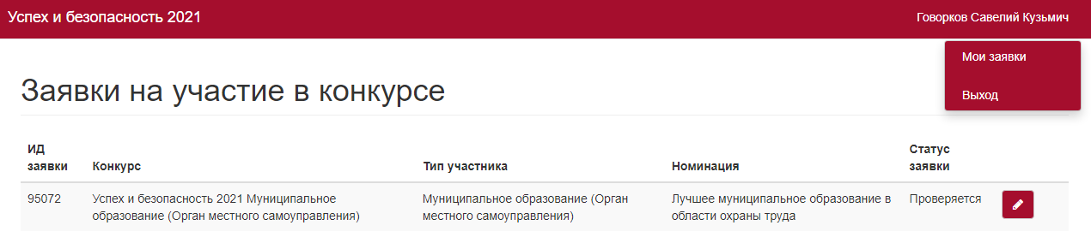

Если нажата кнопка «Карандаш» переходим на страницу, в которой отображаются пункты Вашей заявки.
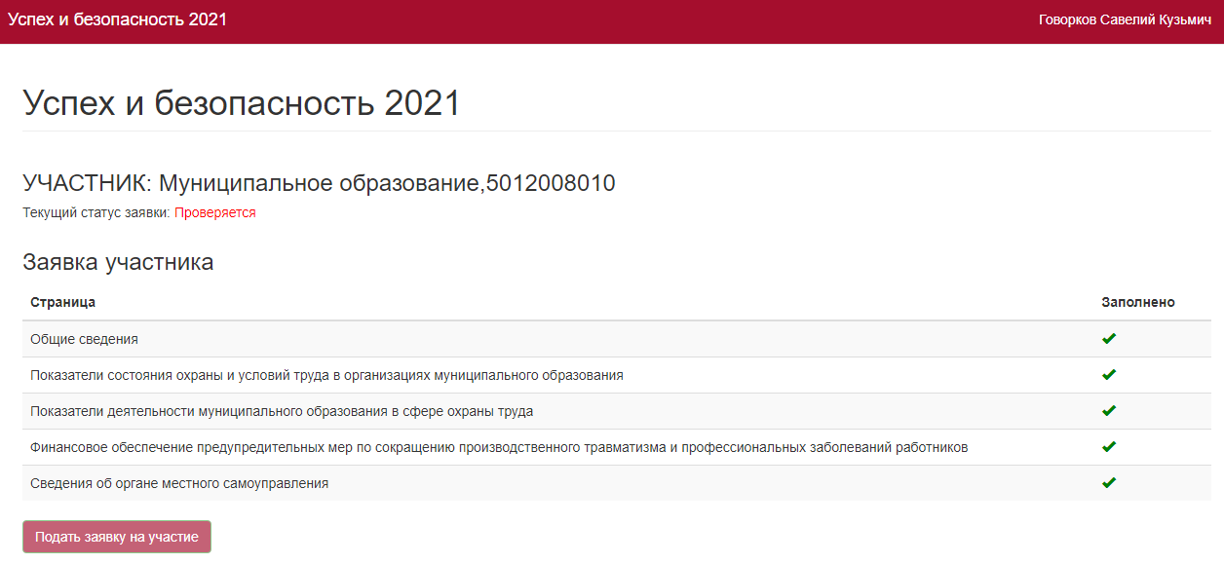
ВНИМАНИЕ!!! Если при вводе данных происходит любая ошибка, пожалуйста, напишите письмо на почту: konkurs@rusafetyweek.com и сотрудники помогут Вам её исправить.

КОНТАКТНАЯ ИНФОРМАЦИЯ

- Дополнительную информацию и консультацию вы можете получить по телефону: +7-495-414-10-90;
- Дополнительные вопросы по заполнению показателей, можно направить на электронную почту konkurs@rusafetyweek.com;
- Пожалуйста, указывайте корректную тему письма и подробно описывайте какая помощь Вам необходима, тогда работа будет наиболее оперативной.

